Guião de videograma Folha nº _1___

Título: Alguns factos sobre mim

Cena: ________
Plano nº | Imagem | Acção  lugar e tempo | Diálogos e/ou  Comentários | Som  directo | Efeitos  sonoros | Efeitos  visuais | Música | T.P. | T.T.
1 | Imagem de fundo preto |  | Catarina Ribeiro | Não | Não | Não | sunset lover – Petit buscuiti | 0.2
2 | 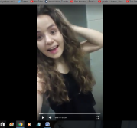 | interior do braga Parque (video) | Sonhadora, imprevisível, nostálgica. | Não | nÃO | nÃO | sunset lover – Petit buscuiti | 3.9 | 4.1
3 | 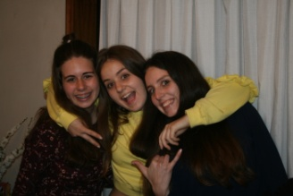 | interior da minha casa | Tenho duas irmãs | não | NAO | NAO | sunset lover – Petit buscuiti | 2.5
4 | 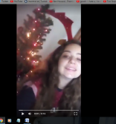 | interior de minha casa (video) | Adoro o natal | não | NAO | NAO | sunset lover – Petit buscuiti | 3.46
5 | 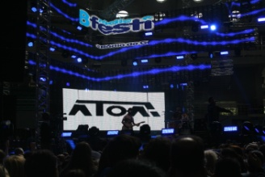 | Pavilhão rosa mota - POrto | Gosto dos ÁTOA (video) | sim | NAO | NAO |  | 16.90
6 | 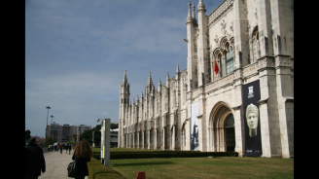 | Lisboa | Adoro passear (video) | não | NÃO | NÃO | sunset lover – Petit buscuiti | 4.60
7 | 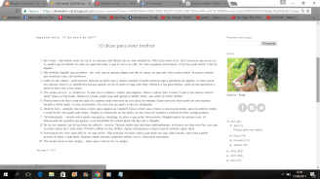 | https://desabafos-cat.blogspot.pt/ | Tenho um blog pessoal (video) | nao | NÃO | NÃO | sunset lover – Petit buscuiti | 8.86
8 | 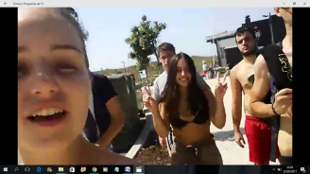 | esposende | TEnho oito amigos que considero familia | nao | NÃO | NAO | sunset lover – Petit buscuiti | 10.07
10 | 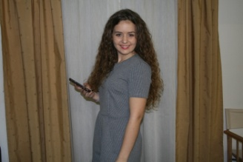 | Casa |  | não | não | não | sunset lover – Petit buscuiti | 0.5
11 | 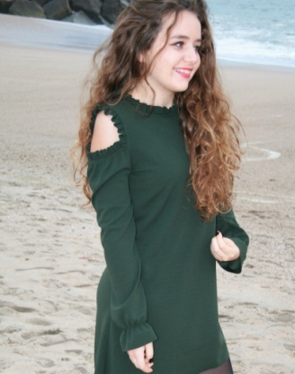 | esposende |  | Não | NÃO | NÃO | sunset lover – Petit buscuiti | 0.5
12 | 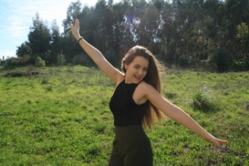 | Monte perto de nogueira |  | não | NÃO | NÃO | sunset lover – Petit buscuiti | 0.5
14 | 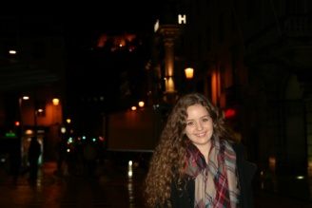 | Lisboa |  | não | não | não | sunset lover – Petit buscuiti | 0.5
15 | 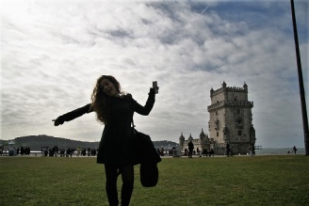 | Lisboa |  | não | não | não | sunset lover – Petit buscuiti | 0.5
16 | 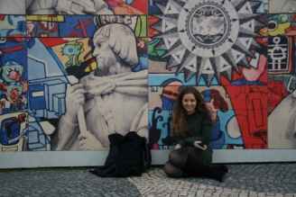 | lisboa |  |  | não | não |  | 0.5
17 | 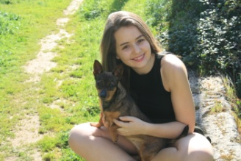 | Monte perto de nogueira |  | não | não | não |  | 0.5
18 | 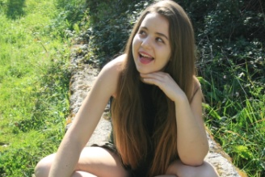 | Monte perto de nogueira |  | NAO | NÃO | NÃO |  | 0.5

